**共享单车骑行与城市印象 报告**

班号：111172 姓名：杨杰、郑康

# 题目需求

通过数据分析、处理结合 GIS 原理，给出一份“武汉光谷共享单车骑行分析报告”。

# 系统架构与设计实现

## 整体架构

本系统采用C/S、B/S混合，MVC三层架构。

## 客户端设计与实现

### 简述

客户端是使用swift开发的IOS移动端应用，采用SwiftUI框架，使用Alamofire包装HTTP请求与服务器通信，具体的通信API在附件中给出。图表展示使用SwiftUICharts、SwiftUIExtensions、SwiftUIX等。地图可视化采用Kepler.gl和pyecharts等。部分未在客户端展示的分析结果在答辩材料中给出。不同的*.swift文件为不同的界面文件，辅助使用的类和方法等在所属页面文件中给出。

### 功能模块概述

第一模块轨迹和武汉道路数据可视化：客户端分页请求单车编号、单车相关信息后进行展示。打点使用高德提供IOS平台SDK，但该SDK属于Storyboard框架，这里对使用到的功能进行提取封装，转换为SwiftUI框架可用的接口。打点后调用高德Web服务路径规划API进行单车轨迹的展示。路线博弈分析：客户端请求得到两种出行方式的距离、时间、花费，经过约定的模型进行结果计算，并给出数据化的结果。

第二模块基础统计分析：用户选择日期、功能后，客户端请求各部分的数据，进行图表和数据的展示。数据按数据本身范围划分不同区间。

第三模块可视化展示：用户选择需要的可视化页面后，向服务器请求页面，同时跳转浏览器进行页面的展示。所用的数据为经过统计分析后得到的数据，绘制页面后整合为html文件提供给服务器，用以客户端展示。

第四模块轨道交通和单车起讫点接驳范围分析：用户选择日期和地铁站点后，请求数据后展示并绘图，可跳转接绘制的驳范围图。

## 服务器的设计与实现

### 简述

服务器端在系统中扮演着模型层和控制层角色，接收移动端请求，通过Flask框架的路由机制执行相应的模块，最终返回给客户端模块的处理结果。

服务器端使用Python的Flask框架实现，与SpringBoot有相似之处，都用注解来绑定路由和相应的功能模块，但Flask的开发效率更高，更轻巧简洁，对于系统并发能力要求不是很高、扩展性强的开发需求，Flask是性价比最高的选择。

但仅使用Flask框架搭建服务器并不够，Flask使用的是单线程模式处理、分发请求和响应，若系统IO耗时过大，同时请求过于频繁时，就会出现一个页面耗时导致所有页面都无法访问的问题。在正式上线服务器之前，还需使用WSGI HTTP服务器来进行代理。本次开发使用Gevent协程框架配合Flask进行服务器部署，修改了Python的默认IO方式，优化IO频繁的项目。

### 功能模块概述

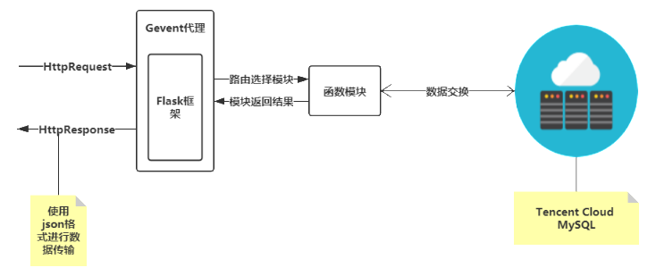

图1 后端功能整体模块图

客户端服务器交互基于Http协议，服务器处理Get和Post请求，客户端对错误请求给出友好的提示信息，方便测试和维护。

服务器由两个目录构成：resource、Server目录，前者存放绘制好的HTML页面，后者包括两个主要的Python文件：Server.py和DataTransport.py，前者负责系统业务逻辑处理，后者负责系统数据访问处理。

Server.py包括11个Restful风格API接口，每个API接口绑定固定的路由，详细信息可参考附件API接口文档。

DataTransport.py包含DataTransport类，其中包括与数据库交互有关的函数，且封装与数据库获取连接的函数getConnection()以及一个安全执行SQL语句的函数safeExecuteSQL()。getConnection()函数根据数据库信息返回一个连接对象conn。safeExecuteSQL()接收SQL语句，在每次执行SQL语句前检查与数据库的链接并处理特殊情况。

## 数据库的设计与实现

数据存储方式为云数据库存储远程访问。数据库选MySQL数据库，操作方便、体积小速度快。本题数据表及其功能如下：

表1 数据表及功能表

|  |  |
| --- | --- |
| **表名** | **数据项** |
| BikeIDTable | 项目编号（每张表主键）、单车编号 |
| BikeTable | 项目编号、单车编号、单词骑行的开始和结束经纬度坐标及时间、骑行总路程及时间、起点和终点距光谷地铁站的距离 |
| ClusterBikeTable | 项目编号、起点终点经纬度及聚类权重 |
| CyclingAmount | 骑行日期以及24小时对应的骑行量 |
| GameAnalysisTable | 项目编号、是否有公交车数据、公交车金钱耗费、公交车时间消耗、到和离开公交车站需要步行的距离 |
| GameResult | 项目编号、开始和结束点的经纬度，推荐使用的方案 |
| StationDistanceTable | 项目编号、与江汉地铁站相关的单车轨迹起始距离、与街道口站相关的的的单车起始的距离、与汉口站相关的单车起始的距离 |

## 数据的获取与处理及相关模型

### 数据的获取与处理

### 题目提供数据：单车编号，骑行开始时间，骑行结束时间，骑行开始位置，骑行结束位置。

### 使用高德Web服务获得数据：骑行距离，公交车出行时的步行距离、时间、花费，地铁站与单车骑行开始与结束点的步行距离等。

### 计算获得数据：骑行时间，骑行花费，骑行速度，聚类路径及权重，使用约定模型计算得到的博弈分析结果等。

### 相关模型

#### 聚类算法

聚类算法模仿R树的实现方式，建立最小外包矩阵的思想。步骤如下：

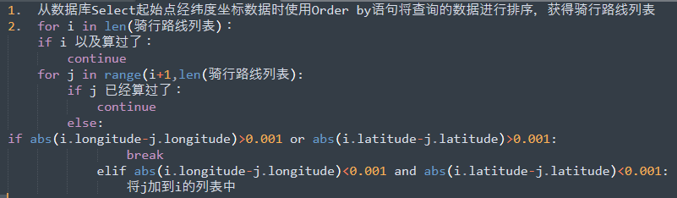

图2 聚类算法图

#### 博弈算法

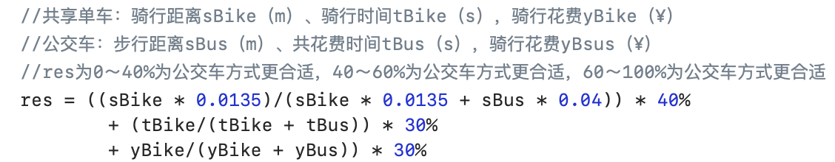

图3 博弈算法图

# 部分成果展示

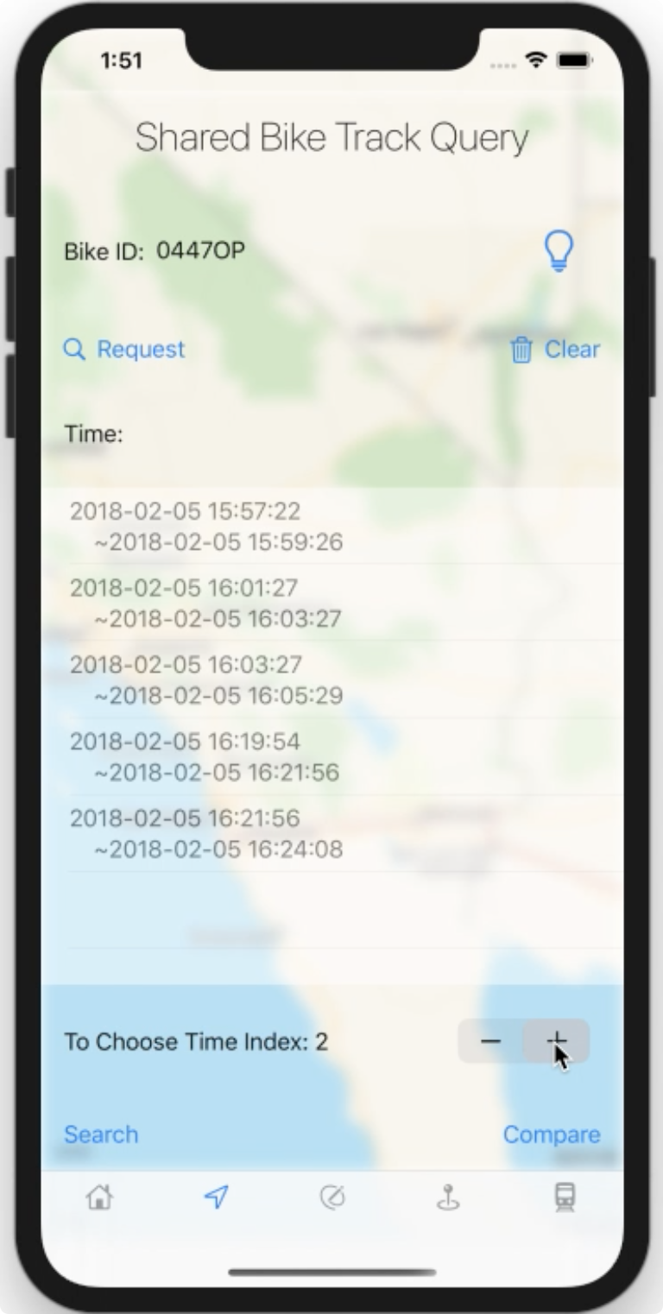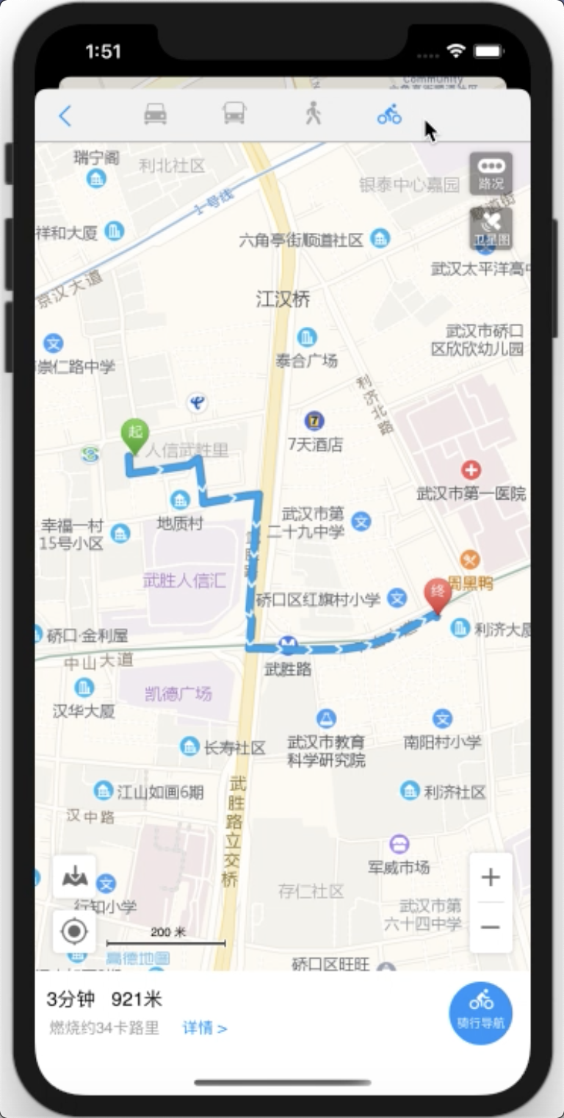

图4 第一模块图

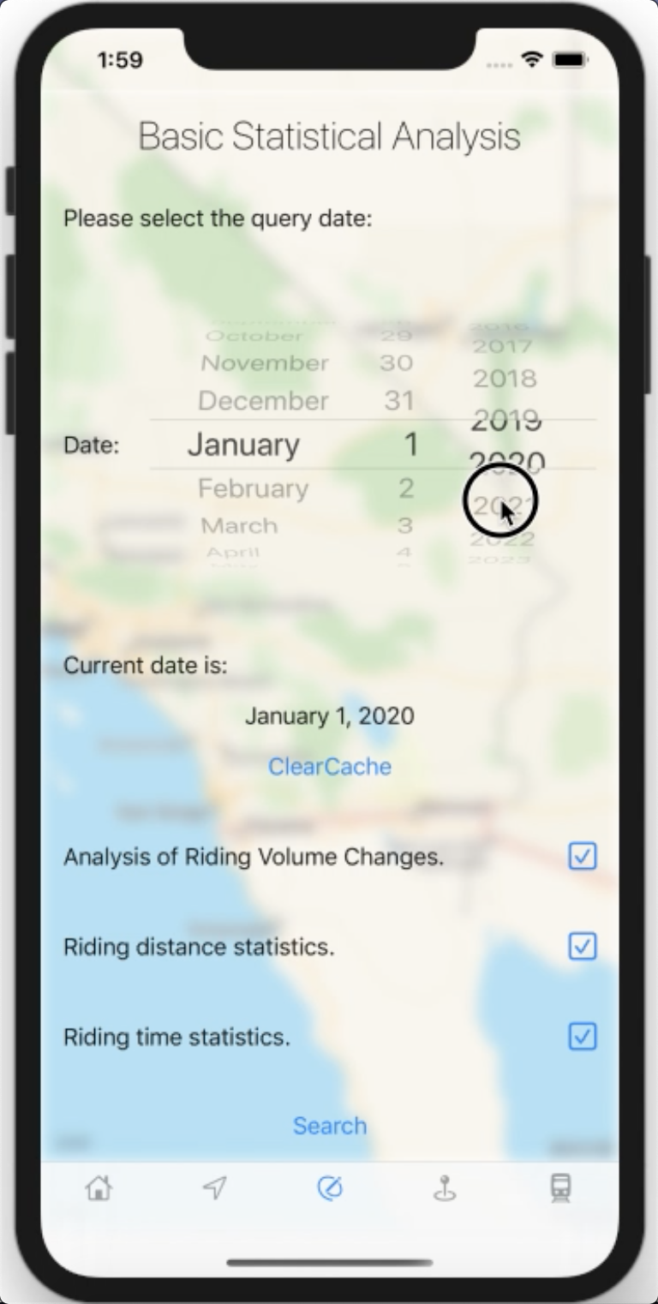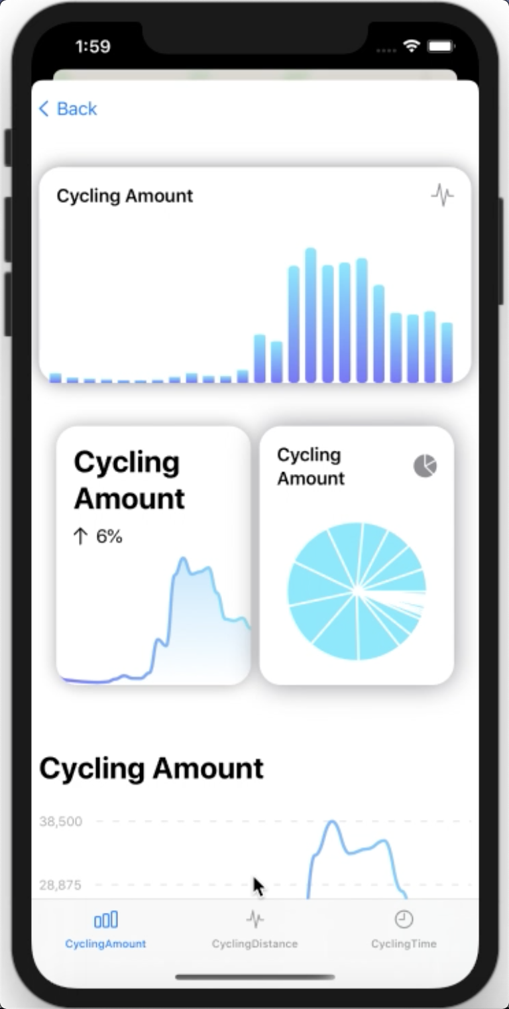

图5 第二模块图

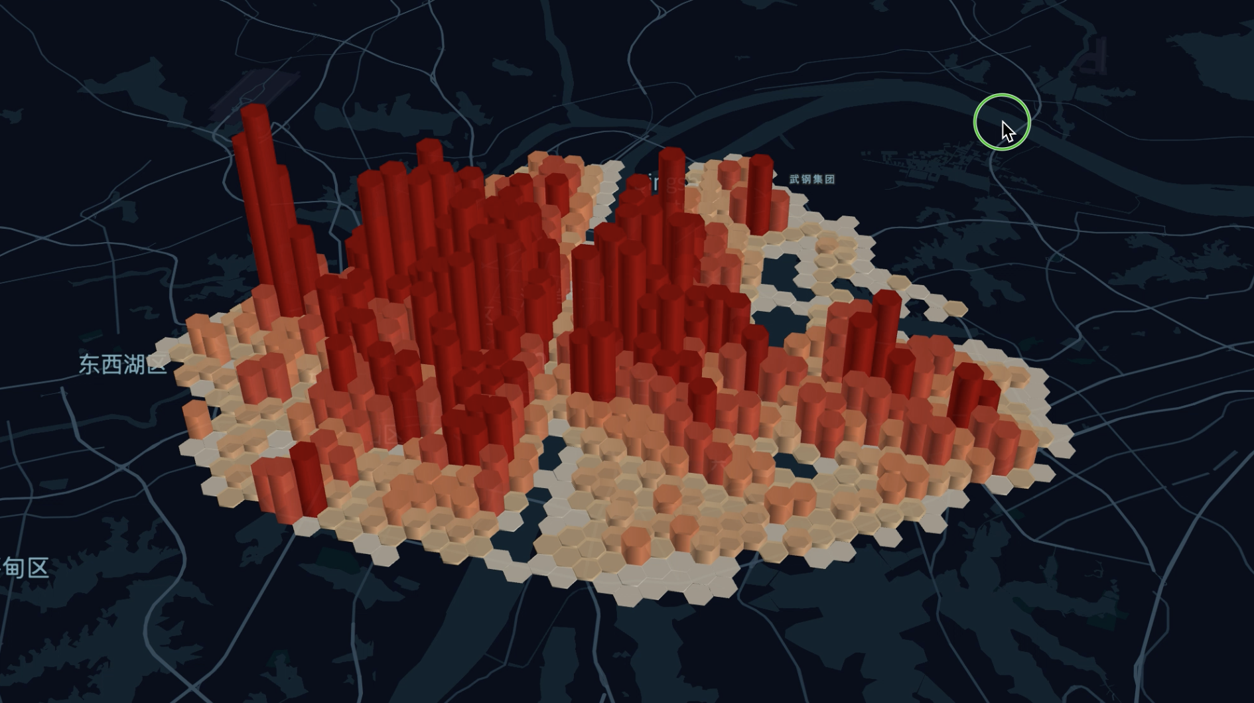

图6 热力图

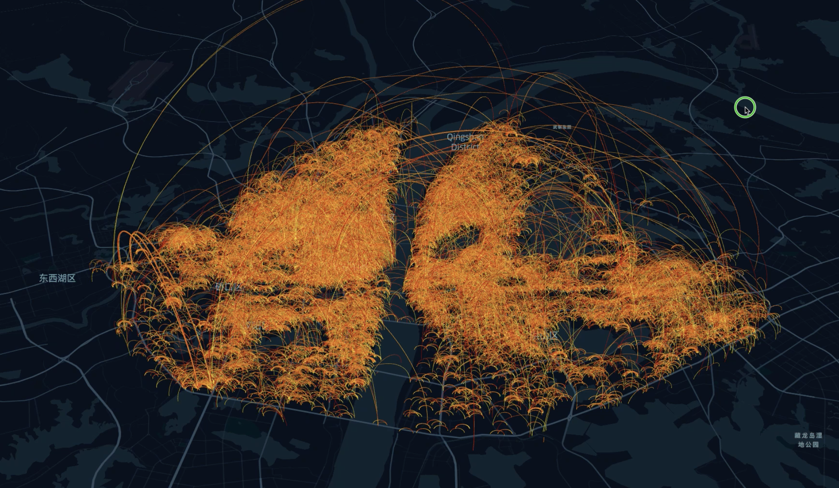

图7 流向图

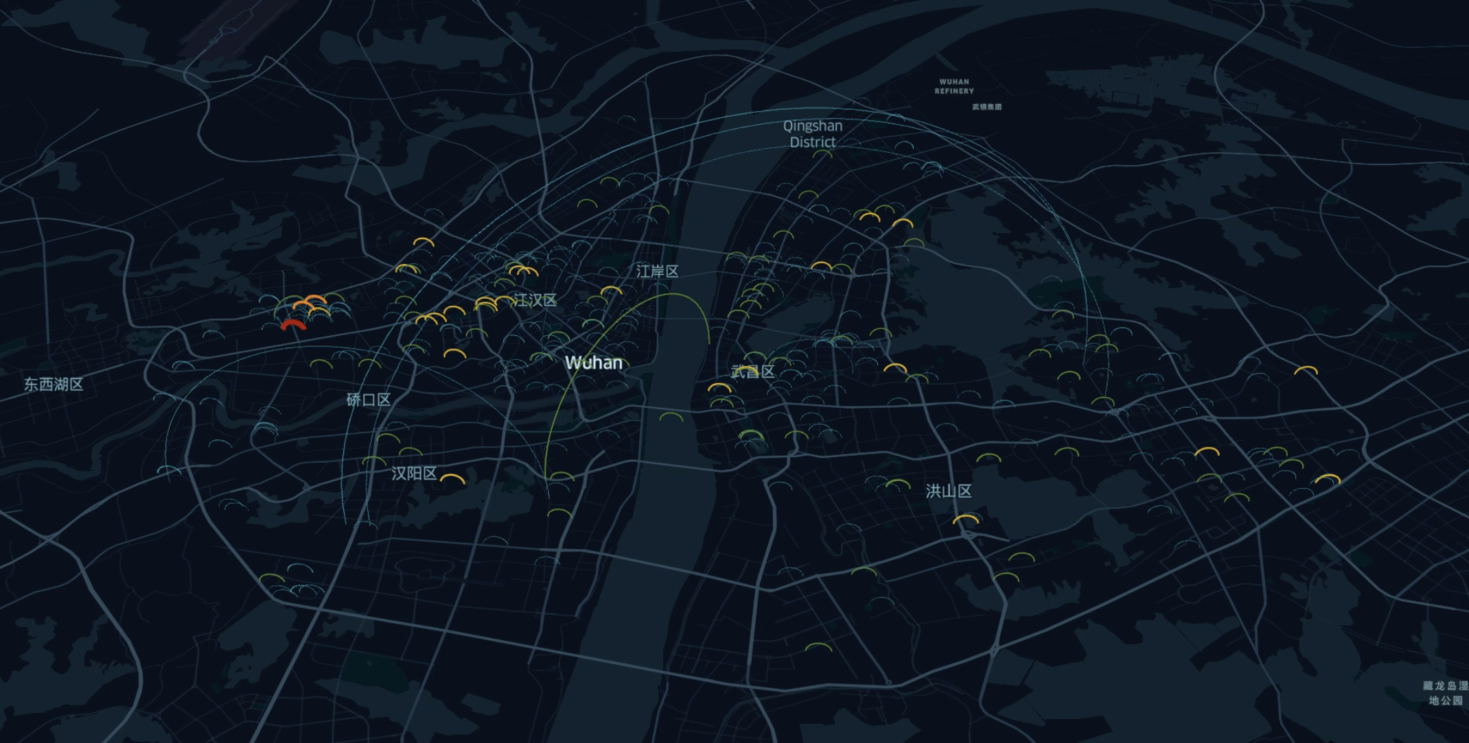

图8 聚类流向图

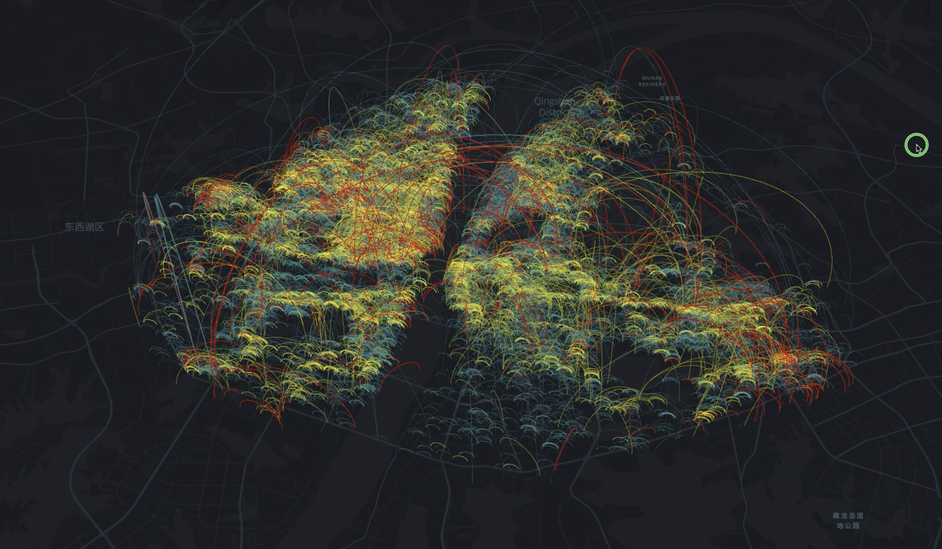

图9 博弈向图

# 组内成员工作量说明

杨杰：客户端实现、可视化实现、博弈模型及数据计算、部分数据的获取及整理、小组答辩。

郑康：服务器实现、接口设计、聚类模型及数据计算、部分数据的获取及整理、数据库的主要工作。

# 参考文献

# [1]武汉市交通发展战略研究院，摩拜单车.《武汉市共享单车出行报告2017》[EB/OL].http://whtpi.com/Plan/7/2499.html,2019-03-29.

# [2]哈啰单车.武汉共享单车2018年出行大数据[EB/OL].http://news.cnhubei.com/gundong/p/10097104.html?spm=zm1033-001.0.0.1.nKiAWg,2019-01-11.

# [3]中国信息通信研究院，摩拜政策研究院.中国共享单车行业发展报告[EB/OL].http://www.caict.ac.cn/kxyj/qwfb/ztbg/201804/P020180320523449466152.pdf,2018.